รายงานการประเมินผลความพึงพอใจของประชาชน
ต่อคุณภาพการให้บริการขององค์การบริหารส่วนตำบลค้างพลู
ประจำปีงบประมาณ พ.ศ. 2563
งานบริการ : งานการให้บริการสวัสดิการด้านเบี้ยยังชีพ ผู้สูงอายุ คนพิการและผู้ป่วยโรคเอดส์

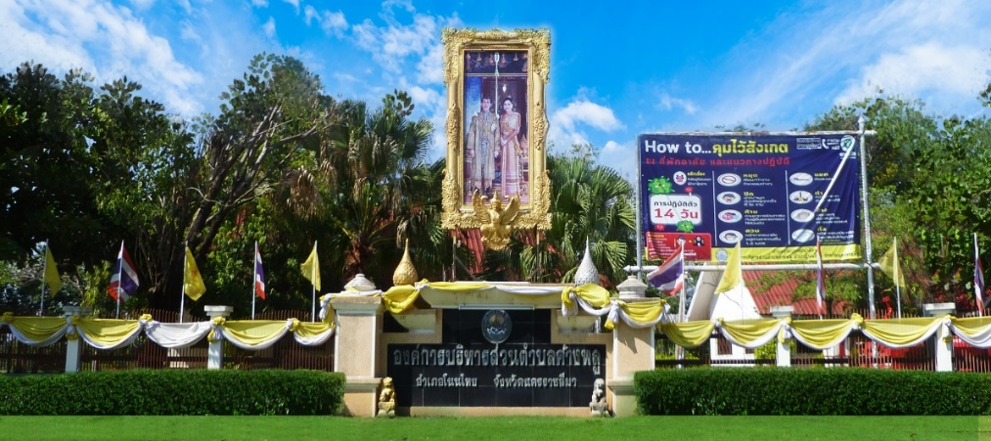

สำนักปลัด องค์การบริหารส่วนตำบลค้างพลู
อำเภอโนนไทย จังหวัดนครราชสีมา
โทรศัพท์. 0-4475-6890 โทรสาร. 0-4475-6890
www. kangplu.go.th

รายงานการประเมินผลความพึงพอใจของประชาชน
ต่อคุณภาพการให้บริการขององค์การบริหารส่วนตำบลค้างพลู
ประจำปีงบประมาณ พ.ศ. 2563
งานบริการ : งานการให้บริการสวัสดิการด้านเบี้ยยังชีพ ผู้สูงอายุ คนพิการและผู้ป่วยโรคเอดส์
การประเมินผลความพึงพอใจของประชาชนต่อคุณภาพการให้บริการขององค์การบริหารส่วนตำบล ค้างพลู งานการให้บริการสวัสดิการด้านเบี้ยยังชีพ ผู้สูงอายุ คนพิการและผู้ป่วยโรคเอดส์
ใช้วิธีการสุ่มตัวอย่างจากประชาชนผู้มาใช้บริการ จำนวน 100 คน โดยแบบสอบถามเป็นคำถามแบบปลายปิด แบ่งออกเป็น 2 ส่วน ดังนี้
1. ข้อมูลทั่วไปของผู้ตอบแบบสอบถามและเรื่องที่ขอรับบริการ
2. ความพึงพอใจของประชาชนที่มีต่อคุณภาพการบริการ

วิเคราะห์ ผลความพึงพอใจของประชาชนที่มีต่อคุณภาพการบริการขององค์การบริหารส่วนตำบลค้างพลู มีกรอบการประเมิน 3 ด้าน ประกอบด้วย ด้านเจ้าหน้าที่ผู้ให้บริการ ด้านกระบวนการขั้นตอนการ ให้บริการ และด้านการอำนวยความสะดวก เป็นคำถามแบบประมาณค่า 3 ระดับ ได้แก่
ระดับ = ไม่พึงพอใจ (คะแนนเต็ม 1,900)
ระดับ = พึงพอใจ (คะแนนเต็ม 1,900)
ระดับ = พอใจมาก (คะแนนเต็ม 1,900)

ส่วนที่ 1
ผลการวิเคราะห์ข้อมูลทั่วไปของผู้ตอบแบบสอบถามและเรื่องที่ขอรับบริการ จำนวน 100 คน

1.1 ข้อมูลทั่วไปของผู้ตอบแบบสอบถามจำแนกตามเพศ
เพศ | จำนวน (คน)
เพศชาย | 44
เพศหญิง | 56
รวม | 100

1.2 ข้อมูลทั่วไปของผู้ตอบแบบสอบถามจำแนกตามช่วงอายุ
อายุ | จำนวน (คน)
ต่ำกว่า 20 ปี | 0
อายุ 20 - 30 ปี | 2
อายุ 31 - 40 ปี | 3
อายุ 41 - 50 ปี | 4
อายุ 51 - 60 ปี | 5
มากกว่า 60 ปี | 86
รวม | 100

1.3 ข้อมูลทั่วไปของผู้ตอบแบบสอบถามจำแนกตามระดับการศึกษา
ระดับการศึกษา | จำนวน (คน)
ประถมศึกษา | 34
มัธยมศึกษาหรือเทียบเท่า | 45
อนุปริญญาหรือเทียบเท่า | 14
ปริญญาตรี | 5
สูงกว่าปริญญาตรี | 0
อื่นๆ | 2
รวม | 100

1.4 ข้อมูลทั่วไปของผู้ตอบแบบสอบถามจำแนกตามอาชีพ
อาชีพ | จำนวน (คน)
รับราชการ | 2
เอกชน/รัฐวิสาหกิจ | 6
ค้าขาย ธุรกิจส่วนตัว | 15
รับจ้าง | 59
นักเรียนนักศึกษา | 5
เกษตรกร | 3
อื่นๆ | 10
รวม | 100

ส่วนที่ 2
ผลการวิเคราะห์ความพึงพอใจของประชาชนที่มีต่อคุณภาพการบริการ
งานการให้บริการสวัสดิการด้านเบี้ยยังชีพ ผู้สูงอายุ คนพิการและผู้ป่วยโรคเอดส์
จำนวน 100 คน

หัวข้อประเมินความพึงพอใจ  (19 ข้อ x 100 คน = 1,900 คะแนน) | ไม่พอใจ  (1,900 คะแนน) | พอใจ  (1,900 คะแนน) | พอใจมาก  (1,900 คะแนน)
1. กระบวนการ/ขั้นตอนการให้บริการ
1) การติดประกาศหรือแจ้งข้อมูลเกี่ยวกับขั้นตอนและระยะเวลาการให้บริการ | 5 | 15 | 80
2) การจัดลำดับขั้นตอนการให้บริการตามที่ประกาศไว้ | 0 | 20 | 80
3) การให้บริการตามลำดับก่อนหลัง เช่น ผู้ที่มาก่อนได้รับการบริการก่อน เป็นต้น | 3 | 27 | 70
4) การให้บริการเป็นไปตามระยะเวลาที่กำหนด | 2 | 28 | 70
5) ความรวดเร็วในการให้บริการภายในระยะเวลาที่กำหนด | 0 | 5 | 95
2. เจ้าหน้าที่หรือบุคลากรที่ให้บริการ
1) ความเหมาะสมในการแต่งกายของผู้ให้บริการ | 4 | 10 | 86
2) ความเต็มใจ และความพร้อมในการให้บริการอย่างสุภาพ | 11 | 9 | 80
3) ความรู้ ความสามารถในการให้บริการ เช่น สามารถตอบคำถาม ชี้แจงข้อสงสัย ให้คำแนะนำ ช่วยแก้ปัญหาได้อย่างถูกต้อง น่าเชื่อถือ เป็นต้น | 4 | 12 | 84
4) ความซื่อสัตย์สุจริตในการปฏิบัติหน้าที่ เช่น ไม่ขอสิ่งตอบแทน ไม่รับสินบน ไม่หาประโยชน์ในทางมิชอบ เป็นต้น | 5 | 16 | 79
5) การให้บริการเหมือนกันทุกรายโดยไม่เลือกปฏิบัติ | 0 | 9 | 91
3. สิ่งอำนวยความสะดวก
1) ป้าย/สัญลักษณ์/ประชาสัมพันธ์ บอกจุดบริการ | 3 | 27 | 70
2) จุด/ช่องการให้บริการมีความเหมาะสมและเข้าถึงได้สะดวก | 2 | 28 | 70
3) ความเพียงพอของอุปกรณ์สำหรับผู้รับบริการ เช่น ปากกา น้ำยาลบคำผิด เป็นต้น | 0 | 5 | 95
4) การเปิดรับฟังข้อคิดเห็นต่อการให้บริการ เช่น กล่องรับความเห็น แบบสอบถาม เป็นต้น | 4 | 12 | 84
5) ความเพียงพอของสิ่งอำนวยความสะดวก เช่น โทรศัพท์สาธารณะ ห้องสุขา น้ำดื่ม ที่นั่งคอยรับบริการ เป็นต้น | 5 | 16 | 79
6) ความสะอาดของสถานที่ให้บริการในภาพรวม | 3 | 10 | 87
4. คุณภาพของการให้บริการ
1) การให้บริการที่ได้รับตรงตามความต้องการ | 5 | 16 | 79
2) ความครบถ้วน ถูกต้อง ของการให้บริการ | 0 | 9 | 91
3) ผลการบริการในภาพรวม | 0 | 4 | 96
รวม คะแนนเต็ม 1,900 ได้ | 56 | 278 | 1,566

ไม่พอใจ คิดเป็นร้อยละ 2.95  = 56 x 100  1,900  = 2.95 % | พอใจ คิดเป็นร้อยละ 14.63  = 278 x 100  1,900  = 14.63 % | พอใจมาก คิดเป็นร้อยละ 82.42  = 1,566 x 100  1,900  = 82.42 %

สรุปผลการประเมินความพึงพอใจได้ดังนี้

จำนวนผู้มาใช้ริการงานการให้บริการสวัสดิการด้านเบี้ยยังชีพ ผู้สูงอายุ คนพิการและผู้ป่วยโรคเอดส์ สุ่มประเมิน จำนวน 100 คน ผลการประเมินสรุปได้ดังนี้

1. ไม่พึงพอใจ 56 คะแนน คิดเป็นร้อยละ 2.95 คน
2. พึงพอใจ 278 คะแนน คิดเป็นร้อยละ 14.63 คน
3. พึงพอใจมาก 1,566 คะแนน คิดเป็นร้อยละ 82.42 คน

**************************************

